湾区之眼剧场储物柜询价采购文件

各供应商：
湾区之眼剧场储物柜采购方为深圳出版集团有限公司，项目出资比例为100%，项目已具备询价采购条件，现进行公开采购，欢迎符合资格的供应商参加本次询价。
序号 | 条款内容 | 编列内容
1 | 采购人 | 深圳出版集团有限公司
2 | 项目名称 | 湾区之眼剧场储物柜
3 | 采购内容 | 5个不锈钢储物柜，钢材厚度≥0.8mm，单个尺寸约W4200*D500*H1950mm（以现场尺寸为准），含大小格子，表面需贴膜，要求可微信扫码收款存包、存行李箱，并配有应急开门、记录查询、断电保护功能。
4 | 采购方式 | 在深圳出版集团有限公司官网、深圳阳光采购平台发布公告进行公开询价采购。
5 | 交货期 | 自采购人确认深化方案之日起5天内交付。
6 | 交货地点 | 深圳市宝安区新安街道宝华路1号湾区书城南区地下二层剧场
7 | 质量要求 | 质量保修期2年，自验收合格之日起算。
8 | 供应商资格要求 | 1.具有独立法人资格或合伙制企业或其他组织；  2.企业没有被列入“信用中国”网站的“失信被执行人”、“重大税收违法失信主体”、“政府采购严重违法失信行为记录名单”；  3.企业没有被列入深圳出版集团有限公司供应商黑名单；  4.不接受联合体响应。
9 | 资格审查方式 | □响应报名 □资格前审 资格后审
10 | 采购文件 | 1.湾区之眼剧场储物柜询价采购文件  2.附件1：响应文件格式  3.附件2：储物柜参考样式
11 | 文件获取时间  （公告发布时间） | 2025年9月19日12:00至2025年9月24日12:00
12 | 文件获取方式 | 公告网站附件直接下载
13 | 质疑截止时间 | 2025年9月23日18:00
14 | 澄清、修改、答疑截止时间 | 2025年9月23日18:00
15 | 响应文件组成及要求 | 1.响应函；  2.供应商资格审查文件；  3.响应报价单。
16 | 响应文件有效期 | 自递交响应文件起60日。
17 | 响应文件份数 | 一式1份，使用文件袋密封，列明项目名称并加盖骑缝章。
18 | 是否缴纳保证金 | □是 否
19 | 无效响应文件 | 1.逾期送达的响应文件；  2.响应文件未送达指定地点的；  3.响应文件未按照采购文件要求签署、盖章的；  4.响应报价高于最高限价的；  5.不具备采购文件中规定的资格要求的；  6.供应商与采购人存在利害关系可能影响采购公正性情况的；  7.供应商负责人为同一人或者存在控股、管理关系的不同供应商参加同一采购项目响应的；  8.供应商有串通响应、弄虚作假、行贿等违法行为的；  9.法律、法规和采购文件规定的其他无效情形。
20 | 递交响应文件  截止时间和地点 | 1.供应商可邮寄或直接递送；  2.截止时间：2025年9月24日16:00；  3.递交地点：深圳市罗湖区深南东路5033号金山大厦22楼书城规划建设部。
21 | 开启响应文件  时间和地点 | 1.开启时间：2025年9月24日16:00（暂定）  2.开启地点：深圳市罗湖区深南东路5033号金山大厦22楼书城规划建设部（暂定）。
22 | 评审小组的组建 | 采购人负责组建评审小组，小组成员为3人。
23 | 评审方法 | 最低价评审法，资格审查合格且响应报价最低的供应商为第一成交候选人，次低者为第二成交候选人。若出现评审后最低报价相同的情形，由评审小组成员投票确定候选成交供应商的排序。
24 | 是否采用评定分离方式 | □是 否
25 | 采购最高限价 | 30000元（含税）。
26 | 报价方式和内容 | 1.报价方式为单价包干，供应商报价金额应包括服务单位为完成合同规定工作内容及职责和义务所发生的全部费用。  2.若存在某一供应商的报价异常过低，可能对其履约造成影响时，评审小组将要求该供应商作出书面说明并提供相应的证明材料，供应商不能合理说明或者不能提供相应证明材料的，其响应文件将被视为无效。  3.出现下列情形之一的，评审小组应当启动异常低价审查程序：（1）响应报价低于全部通过符合性审查供应商响应报价平均值50%的，即响应报价<全部通过符合性审查供应商响应报价平均值×50%；（2）响应报价低于通过符合性审查且报价次低供应商响应报价50%的，即响应报价<通过符合性审查且报价次低供应商响应报价×50%；（3）响应报价低于采购项目最高限价45%的，即响应报价<采购项目最高限价×45%；（4）其他评审小组认为供应商报价过低，有可能影响货物质量或者不能诚信履约的情形。
27 | 付款方式 | 1.合同签订后可申请支付至签约合同价的30%；  2.储物柜交付且验收合格后支付至结算金额的100%%。
28 | 其他 | 1.采购过程中所发生的一切费用均由各供应商自理，如递交响应文件的有效供应商数量少于三个，采购人有权重新采购，且不承担任何费用和责任；  2.本项目不允许供应商转包和分包，否则采购人有权终止合同；  3.采购人在结果确定后的5个工作日内通知中选、落选供应商，并向中选供应商发出成交通知。
29 | 项目联系人 | 吴工，电话：0755-82073037，15889433350；  邮箱：scghjsb@163.com

附件1：响应文件格式

湾区之眼剧场储物柜项目

响应文件

供应商： （盖单位章）
法定代表人或其委托代理人： （签字）
年 月 日

联系人： 联系电话：

响应函
深圳出版集团有限公司 ：
1、根据已收到的贵方湾区之眼剧场储物柜项目的询价文件，我方在研究上述询价文件的全部内容后，愿以响应文件中的报价并按询价文件要求提供本项目服务，并按合同约定履行义务。
2、我方承诺除响应文件列出的偏差外，响应询价文件的全部要求。
3、我方承诺在询价文件规定的响应文件有效期内不撤销响应文件，如果在响应文件有效期内撤回响应文件，我方愿意接受任何不利后果。
4、如我方成交，我方承诺：
（1）在收到成交通知书后，在成交通知书规定的期限内与你方签订合同。
（2）在签订合同时不向你方提出附加条件。
（3）按照询价文件要求递交履约保证金。
（4）在合同约定的期限内完成合同规定的全部义务。
5、我方在此声明，所递交的响应文件及有关资料内容完整、真实、准确，如被证实我方的响应文件中存在虚假资料的，我方愿意接受任何不利后果。

供应商： （盖单位章）
法定代表人或其授权的代理人：（签字）
住址：
电子邮箱：
电话：
日期： 年 月 日
（后附法定代表人证明书和法定代表人身份证复印件，加盖公章，若有授权还需提供法人授权委托书和委托代理人身份证复印件，由法人签字并加盖公章）

供应商资格审查文件

1.具有独立法人资格或合伙制企业或其它组织；
资料提交要求：提供证明资料复印件，加盖公章。
2.企业没有被列入“信用中国”网站的“失信被执行人”、“重大税收违法失信主体”、“政府采购严重违法失信行为记录名单”；
资料提交要求：提供供应商在信用中国网站没有被列入的截图，其中“失信被执行人” 会跳转到中国执行信息公开网查询，加盖公章。注意是提供查询截图，非信用信息报告，截图时还应包含电脑显示时间。
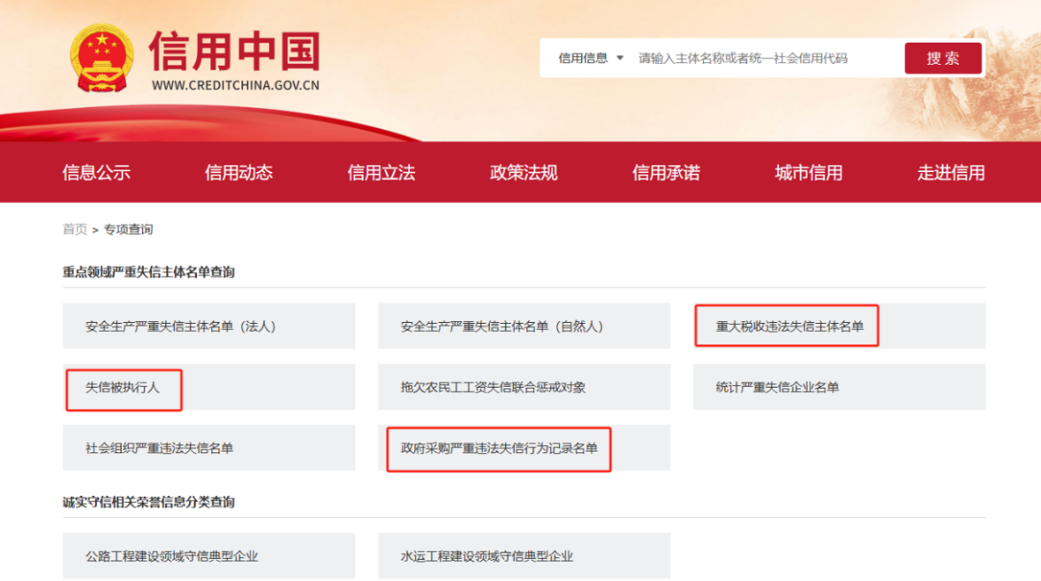
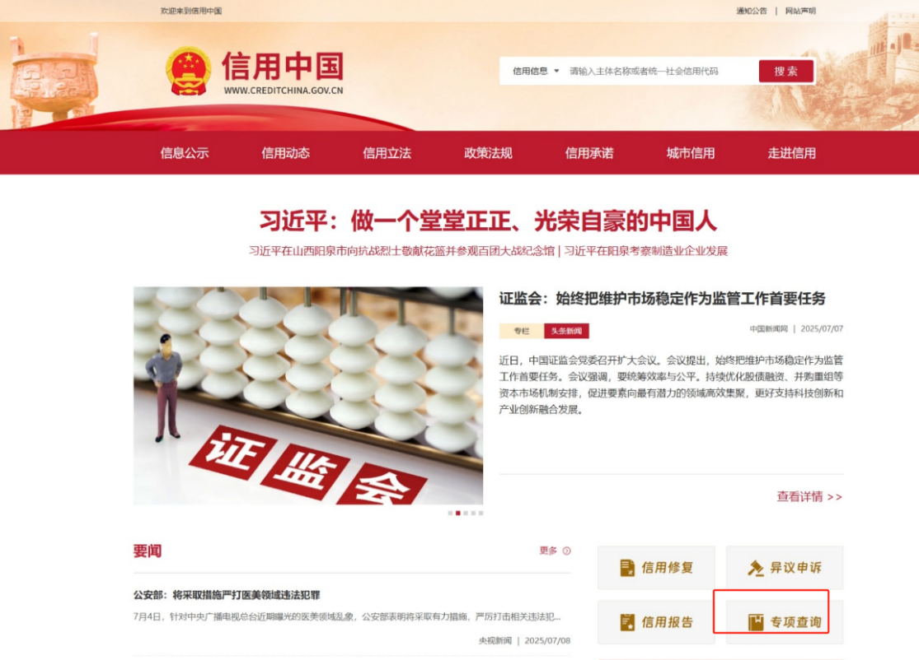

3.企业没有被列入深圳出版集团有限公司供应商黑名单。
资料提交要求：填写供应商基本情况表。
供应商基本情况表
填表单位：（加盖单位公章） 填表日期： 年 月 日
采购人 |  |  |  | 项目名称
响应供应商 |  |  |  | 供应商统一社会信用代码
响应供应商相关人员情况
序号 | 职务 |  | 姓名 | 身份证号码 |  | 劳动合同  关系单位 | 缴纳社会  保险单位
1 | 法定代表人/单位负责人/主要经营负责人
2 | 项目响应授权代表人
3 | 项目负责人 |  | ·
4 | 主要技术人员
5 | 响应文件编制人员
说明：同一职务有多人担任（如主要技术人员），应分行填写。
响应供应商关联关系情况
序号 | 关联关系类型 |  | 关联主体名称 |  | 备注
1 | 控股股东 |  |  |  | 指出资额（或持有股份）占响应供应商资本总额（或股本总额）50%以上的股东，以及出资额（或持有股份）的比例虽然不足50%，但依其出资额（或持有股份）所享有的表决权已足以对投标（响应）供应商股东会（或股东大会）的决议产生重要影响的股东。
2 | 管理关系 |  |  |  | 指对响应供应商不具有出资持股关系，但对其存在管理关系的主体。
说明：同一关联关系类型有多个主体的，应分行填写。

报价单

供应商名称 ：
名称 | 规格、材质、功能要求 | 数量 | 单价 | 合价
储物柜 | 不锈钢储物柜，钢材厚度≥0.8mm，单个尺寸约W4200*D500*H1950mm（以现场尺寸为准），含大小格子，表面需贴膜，要求可微信扫码收款存包、存行李箱，并配有应急开门、记录查询、断电保护功能。 | 5个 | 元 | 元
注：1.报价方式为单价包干，响应报价应包括供应商为完成规定工作内容及职责和义务所发生的全部费用，如储物柜供应及安装、深化设计、交通运输、售后服务、规费税金等，不因政策调整、市场波动等名义作调整，最终以实际验收合格数量乘以单价结算。
2.所有价格用人民币表示（小数点后保留两位），仅接受一个报价。若实际尺寸与报价尺寸相差±20CM之内，价格不变；若尺寸相差20CM以上，尺寸以现场为准，报价进行调整。

供应商（公章）：

法定代表人或其授权的代理人（签名）：

日期：

附件2：储物柜参考样式（最终样式以采购人确认的深化方案为准）
